2020秋访谈结果

胡华平

2021-03-26

# 1 访谈数据表

# 2 访谈记录

## 2.1 31韦佳斐

（问题）names（回答）韦佳斐  
（问题）2.你的学号是多少？（回答）2019014441  
（问题）3.最令自己开心的事（或成就）是什么？（回答）疫情在家学会了吉他；第一次考过acca的考试，发现并没有自己想象的那么难；中秋节在学校买了一盒校徽月饼寄回家，父母说挺好吃。  
（问题）4.最令自己后悔的事（或不愉快）：（回答）加入了院足球队却没有积极认真训练，在院系间比赛的上场机会少；大一比较沉迷游戏成绩不太好，不过大二有所好转。  
（问题）5.接下来最想做的事（或正在执行的计划）是什么？（回答）考过acca的所有考试；征得父母同意后购买基金，学会理财；英语六级尽量高分考过。  
（问题）6.自己最期望改变的（或期望得到的）是什么？（回答）在早上没有一二节课的时候也能起早床，晚上最迟11点睡觉；提高自己的英语水平。

## 2.2 26吴楚雄

（问题）names（回答）吴楚雄  
（问题）2.你的学号是多少？（回答）2019014501  
（问题）3.最令自己开心的事（或成就）是什么？（回答）最近最开心的事情就是放假，能够有回家看看父母了，因为我是在外地上大学的，所以有时间能放假，是我最大的开心。而且每次回家还能看看朋友，和朋友一起出去玩，增进感情会很开心。  
（问题）4.最令自己后悔的事（或不愉快）：（回答）没能好好的去珍惜自己的时间，感觉走到了现在还是没能做出一些让自己满意的事情，也让家人没能看到我的质变，我不求自己的学习成绩有多好，只希望至少我这个人能够慢慢的在变好  
（问题）5.接下来最想做的事（或正在执行的计划）是什么？（回答）想好好的复习期末以及明年的六级，抽空想去爬山，既锻炼自己又让自己的生活多了一抹阳光，享受爬山当中的各种艰难险阻，很美好。  
（问题）6.自己最期望改变的（或期望得到的）是什么？（回答）最期望改变得就是自己，希望看到自己慢慢的在变好，在成熟，多个方面的成长，让家人能少操心，能够独当一面。

## 2.3 24丁慧洁

（问题）names（回答）丁慧洁  
（问题）2.你的学号是多少？（回答）2019014416  
（问题）3.最令自己开心的事（或成就）是什么？（回答）开心的事情蛮多的，比如说上周科二一把过、周末终于可以好好睡一觉、晚上去小东门买一袋板栗、没事的时候在宿舍看喜欢偶像的舞台……如果非选一件最开心的，很难选，每件开心的事在当时那个特定场景都是最开心的！  
（问题）4.最令自己后悔的事（或不愉快）：（回答）后悔的话，就还是关于学习。明明说了这学期好好学习的，可还是做不到认认真真听每节课、每天把老师讲的内容消化、温故知新等等。还有就是依旧不能能好到控制自己的情绪，所有的开心与不开心都完全表现在脸上，有些时候会伤到身边的人。  
（问题）5.接下来最想做的事（或正在执行的计划）是什么？（回答）接下来最想做的一件小事就是好好睡一觉，把这一个月因为各种事情而缺少的睡眠补回来。接下来还要开始对自己的未来做个准确的规划了，是考研还是工作，要先有个大致规划了！主要还是了解一些就业选择和情况，以及考研方向和目标等一些情况。  
（问题）6.自己最期望改变的（或期望得到的）是什么？（回答）最期望改变的当然是自己的情绪化了；还想改变的就是自己不规律的作息，希望以后可以尽量做到十一点半前就睡；当然还想改变的就是对待学习的态度，不要再心血来潮的去学习了，而是重新把学习再当成一件每天都要做的事！

## 2.4 23孙海浪

（问题）names（回答）孙海浪  
（问题）2.你的学号是多少？（回答）2019014494  
（问题）3.最令自己开心的事（或成就）是什么？（回答）成功从保险专业转到经济专业  
（问题）4.最令自己后悔的事（或不愉快）：（回答）高数下没有好好学，挂科了  
（问题）5.接下来最想做的事（或正在执行的计划）是什么？（回答）好好学习把成绩提上去，然后明年过四级  
（问题）6.自己最期望改变的（或期望得到的）是什么？（回答）希望改变自己的生活状态，坚定自己的目标并为之奋斗

## 2.5 20周心怡

（问题）names（回答）周心怡  
（问题）2.你的学号是多少？（回答）2019014446  
（问题）3.最令自己开心的事（或成就）是什么？（回答）适应了大学的学习生活节奏，确定了自己大学的奋斗方向，努力学习，争取保研。认识到了许多来自不同地域的朋友，以后出门玩有当地人做导游啦。  
（问题）4.最令自己后悔的事（或不愉快）：（回答）大一上学期没有好好学习，让自己的成绩目前不太理想，离自己的目标还很遥远，导致现在经常会感到失落  
（问题）5.接下来最想做的事（或正在执行的计划）是什么？（回答）努力学习，参加创新创业比赛，不断充实自己，提高能力，就算最后没有实现自己的目标，也不能太差啊  
（问题）6.自己最期望改变的（或期望得到的）是什么？（回答）希望自己可以坚定一点，改掉自己易受环境影响的坏习惯，做事情时变得更加专注

## 2.6 15钱秋妤

（问题）names（回答）钱秋妤  
（问题）2.你的学号是多少？（回答）2019014429  
（问题）3.最令自己开心的事（或成就）是什么？（回答）假期的时候，和班上的同学一起买菜做饭，一起包饺子，吃火锅，一起拍照；并和班长一起为班级同学准备小礼物，制造惊喜。  
（问题）4.最令自己后悔的事（或不愉快）：（回答）最后悔的事情就是班助面试没有认真准备。当时是因为一次偶然才去参加的班助竞选，自己也没有把这件事放在心上，面试的时候也没有做充分准备。这是因为自己的不认真而造成的落选。也是从这次经历中我才意识到既然决定要做一件事，就要把它做好。  
（问题）5.接下来最想做的事（或正在执行的计划）是什么？（回答）最想做的事情就是能够拥有一段属于自己的时间，没有任何顾虑，静下心来认真学习。  
（问题）6.自己最期望改变的（或期望得到的）是什么？（回答）现在很期望提高自己的办事效率，工作能力，临场反应能力以及表达能力。由于自己效率低下，同样的事情对于我来说往往要耗费比别人更多的时间，导致每天都不能做太多事情；在最近的几次学生工作中，发现自己的工作能力还有极大的提升空间；在最近几次谈话经历中，我也意识到了自己在临场反应和表达能力上的薄弱，也特别想改变这一弱点。

## 2.7 10黄海帆

（问题）names（回答）黄海帆  
（问题）2.你的学号是多少？（回答）2019014439  
（问题）3.最令自己开心的事（或成就）是什么？（回答）过了四级，也没有挂科  
（问题）4.最令自己后悔的事（或不愉快）：（回答）忘记报六级了  
（问题）5.接下来最想做的事（或正在执行的计划）是什么？（回答）准备概率论考试还有继续准备六级  
（问题）6.自己最期望改变的（或期望得到的）是什么？（回答）学业更进一步

## 2.8 9李卓航

（问题）names（回答）李卓航  
（问题）2.你的学号是多少？（回答）2019014402  
（问题）3.最令自己开心的事（或成就）是什么？（回答）最开心的事情是拿到了国家奖学金吧，算是对自己过去一年努力的一个交代。  
（问题）4.最令自己后悔的事（或不愉快）：（回答）感觉没什么后悔的事情。我觉得只要努力去做了，就算没有得到想要的结果，也没什么好遗憾的。要是必须有一个的话，就是英语方面没有好好去学吧。  
（问题）5.接下来最想做的事（或正在执行的计划）是什么？（回答）1.跟着陆迁老师做大创项目，在假期把申报书写出来。2.自学数学建模，参加明年的美赛3.把前一段时间因为各种事情耽误的学习补回来4.以一个不错的成绩过六级  
（问题）6.自己最期望改变的（或期望得到的）是什么？（回答）学业上保持优秀，科创能顺利进行，上台演讲要落落大方。

## 2.9 3黄甜

（问题）names（回答）黄甜  
（问题）2.你的学号是多少？（回答）2019014395  
（问题）3.最令自己开心的事（或成就）是什么？（回答）最开心的事，是我学会了很多东西。比如说:我学会了如何包容别人（在宿舍）、学会了努力调整自己的心态，很多事情不去强求，尽自己最大的努力去做就可以了、找到了自己喜欢做的事情:篮球，守护国旗…、努力控制自己花钱的欲望，有节制、学会了一些基本的计算机技能，做PPT…、学会了习惯孤独…  
（问题）4.最令自己后悔的事（或不愉快）：（回答）大一没有好好用心学习，没有用心掌握技能，使我的学积分不高，对未来面对考研有压力，对保研完全没有信心（或者是我想要的太多了）。常常感觉到自卑，自己的能力配不上自己的野心的苦恼。没有在大一就去努力适应大学生活，适应性不强。  
（问题）5.接下来最想做的事（或正在执行的计划）是什么？（回答）好好学习，努力提高学积分，如果可以的话，想争取保研，到最坏的结果也不过是考研。积极参加比赛，活动提高技能。多考点证书，成功进入国旗护卫队。努力让自己变得乐观起来，不要那么心事重重，让自己心胸宽广一些。  
（问题）6.自己最期望改变的（或期望得到的）是什么？（回答）提高自己学习的能力，努力提高学积分和专业排名。提高自己各方面的能力，尤其是英语和数学的能力，社交能力………敢于表现自己，不能总是等机会走了才反应过来去后悔。心胸宽广一些，多和优秀的人交流，借鉴学习，不能总是一种排斥的心态（这样不好）不能把目标定得太大，一步没走好，就会陷入悲观，自我怀疑，难受………一切尽力去做，别让自己后悔！！

## 2.10 2张西婷

（问题）names（回答）张西婷  
（问题）2.你的学号是多少？（回答）2019014419  
（问题）3.最令自己开心的事（或成就）是什么？（回答）大一第二学期因为疫情防控，在家进行互联网学习，学习比较自律，大二下学期成绩达到自己的预想  
（问题）4.最令自己后悔的事（或不愉快）：（回答）大一上半学期对一些课程不重视，态度不太端正。在校内并没有参加很多活动。生活比较单调  
（问题）5.接下来最想做的事（或正在执行的计划）是什么？（回答）努力复习英语六级还有高等数学，希望可以在高数竞赛以及英语六级考试中取得满意的成绩  
（问题）6.自己最期望改变的（或期望得到的）是什么？（回答）改变自己面对困难时候的心态，可以冷静的面对问题，而不是感到恐惧，害怕还有焦虑

# 3 访谈分析

[1] “8.你觉得目前压力大吗？”  
[2] “10.如果你能改变自己，你最希望改变的是什么？”  
[3] “14.你对手机上网的依赖程度如何？”  
[4] “18.你与周围朋友或同学产生误会或不愉快的次数＿＿？” [5] “28.对大一期间的生活和学习的总体满意度？”  
[6] “29.关于入_党_的状态是？”  
[7] “30.关于职业理想？”  
[8] “33.你的英语四六级状态是？”  
[9] “34.毕业后打算？以及具体目标:毕业后打算？”  
[10] “38.有无个人电脑（笔记本、台式机）？”

## [1] "press" "change" "mobile"   
## [4] "conflict" "satisfication" "party"   
## [7] "profession" "english" "aim"   
## [10] "pc"

分别绘制饼图：

## 3.1 压力

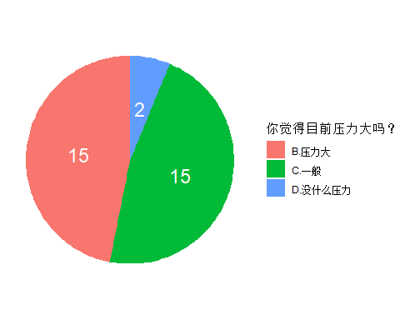

## 3.2 手机依赖

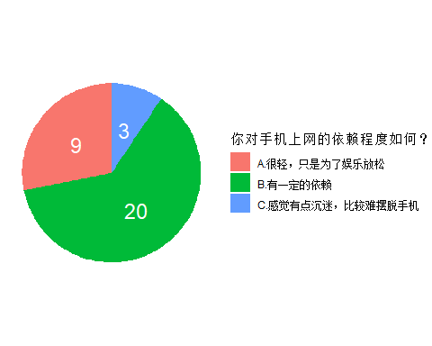

## 3.3 同学冲突

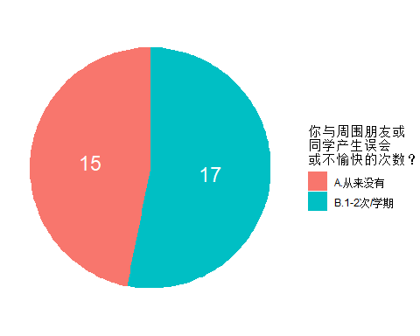

## 3.4 满意度

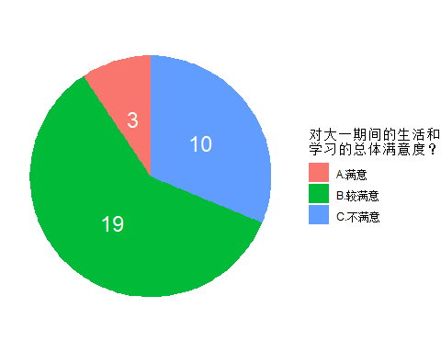

## 3.5 理想信念

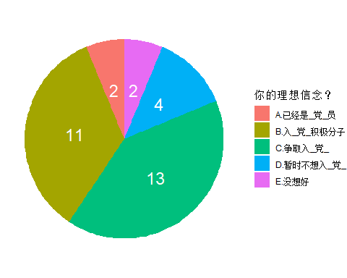

## 3.6 职业理想

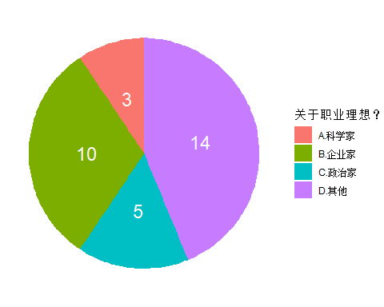

## 3.7 英语过级考试

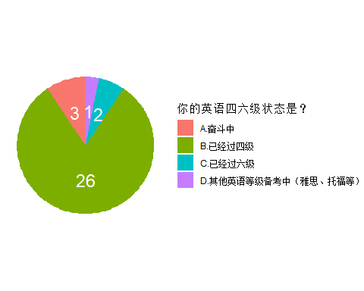

## 3.8 未来打算

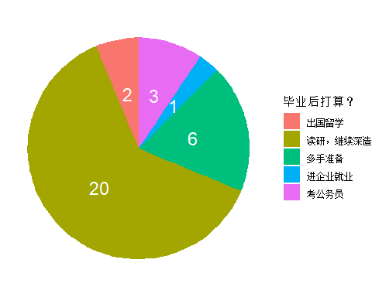

## 3.9 电脑情况

